CHỦ ĐỀ: TỰ HÀO VIỆT NAM

BÀI 1: CHÂN DUNG BỘ ĐỘI

A. PHẦN TRẮC NGHIỆM

1. NHẬN BIẾT (20 câu)
Câu 1: Để vẽ một bức tranh chân dung bộ đội, tác giả cần đáp ứng những yêu cầu nào sau đây?
A. Khai thác được đặc điểm của khuôn mặt.
B. Thể hiện được trạng thái cảm xúc trên khuôn mặt.
C. Cả hai phương án trên đều sai
D. Cả hai phương án trên đều đúng

Câu 2: Đường nét trong tranh chân dung phải
A. Sinh động uyển chuyển để vừa diễn tả hình vừa diễn tả chi tiết
B. Cách điệu một cách trừu tượng, sâu sắc
C. Cách điệu cầu kì, phức tạp
D. Cách điệu nhiều họa tiết bắt mắt

Câu 3: Các bước tìm ý tưởng vẽ tranh chân dung chú bộ đội bao gồm
A. Xác định đối tượng vẽ chân dung chú (cô) bộ đội
B. Chọn đặc điểm điển hình của nhân vật để thể hiện
C. Xác định phương pháp thực hành
D. Tất cả các phương án trên.

Câu 4: Có bao nhiêu cách để vẽ bức tranh chân dung?
A. 2
B. 1
C. 3
D. Đáp án khác

Câu 5: Các cách để vẽ bức tranh chân dung là gì?
A. Vẽ nét
B. Vẽ mảng màu
C. Cả hai phương án trên đều đúng
D. Cả hai phương án trên đều sai.

Câu 6: Làm thế nào để vẽ mắt trong tranh vẽ chân dung?
A. Trên khuôn mặt, mắt ở đường ngang chia đôi độ dài khuôn mặt từ cằm đến đỉnh đầu, khoảng cách giữa hai mắt bằng chiều dài của con mắt, hai đầu mắt kéo xuống sẽ trùng cánh mũi.
B. Trên khuôn mặt, mắt ở đường ngang chia đôi độ dài khuôn mặt từ cằm đến đỉnh đầu, khoảng cách giữa hai mắt bằng một nửa chiều dài của con mắt, hai đầu mắt kéo xuống sẽ trùng cánh mũi.
C. Trên khuôn mặt, mắt ở đường ngang chia đôi độ dài khuôn mặt từ cằm đến đỉnh đầu, khoảng cách giữa hai mắt bằng một phần ba chiều dài của con mắt, hai đầu mắt kéo xuống sẽ trùng cánh mũi.
D. Tất cả các phương án trên.

Câu 7: Trong một bức tranh chân dung, bộ phận tai được xác định như thế nào?
A. Tai ở vị trí giao giữa đường kéo dài của con mắt và cánh mũi
B. Tai ở vị trí giao giữa đường kéo dài từ đầu hai vai và chân lông mày
C. Tai ở vị trí ngang mắt và mũi.
D. Đáp án khác

Câu 8: Đường nét có thể được dùng để
A. diễn tả hình
B. vẽ các chi tiết trên chân dung
C. Cả hai phương án đều sai
D. Cả hai phương án đều đúng

Câu 9: Trong tranh chân dung chú bộ đội, màu sắc được sử dụng cần
A. Sử dụng màu phù hợp với trang phục của chú (cô) bộ đội
B. Tỉ lệ, biểu cảm khuôn mặt phải thể hiện được cảm xúc của nhân vật
C. Sử dụng màu sắc đặc sắc, rực rỡ để thu hút người xem
D. Cả A, B đều đúng

Câu 10: Tranh chân dung có thể dùng để làm gì?
A. Tranh chân dung có thể dùng để trang trí không gian sinh hoạt
B. Tranh là một món quà tặng ý nghĩa.
C. Làm điểm nhấn thu hút thị giác làm tăng giá trị thẩm mĩ cho sản phẩm.
D. Tất cả các phương án trên.

Câu 11: Khi vẽ chân dung người, cần lưu ý những điều nào sau đây?
A. Khi vẽ chân dung người, cần lưu ý khoảng cách giữa các bộ phận trên khuôn mặt người lớn và trẻ em là khác nhau.
B. Khi vẽ chân dung người, cần lưu ý khoảng cách giữa các bộ phận trên khuôn mặt là giống nhau
C. Cả hai phương án trên đều sai
D. Tất cả các phương án trên đều đúng.

Câu 12: Vẽ chân dung chú bộ đội là việc làm thể hiện
A. Truyền thống đạo lí “Uống nước nhớ nguồn” của dân tộc
B. Truyền thống đạo lí “Tương thân tương ái” của dân tộc
C. Truyền thống lòng đoàn kếtcủa dân tộc
D.Tất cả các phương án trên.

Câu 13: Tranh chân dung có thể được sử dụng để
A. Làm quà tặng, trang trí
B. Làm vật lưu niệm
C. A và B
D. Tuyên truyền, cổ động

Câu 14: Tranh chân dung được chia làm mấy loại?
A. 2 loại là tranh vẽ bán thân người và toàn thân người
B. 3 loại là tranh vẽ phần đầu người, bán thân người và toàn thân người
C. 4 loại là tranh vẽ phần đầu người, bán thân người, toàn thân người và tranh vẽ chân dung nhóm người.
D. Ý kiến khác

Câu 15: Khi máy ảnh chưa ra đời, đâu là một phương tiện lưu giữ lại hình ảnh của con người?
A. Các hình vẽ trên vách đá
B. Tranh chân dung
C. Tranh in màu
D. Các tác phẩm điêu khắc

Câu 16: Đôi mẳt có thể có những hình dạng nào?
A. Mắt to, tròn
B. Mắt xếch
C. Mắt hí
D. Cả A, B, C

Câu 17: Khi vẽ chân dung, cần quan sát
A. Khuôn mặt
B. Kiểu tóc
C. Các đặc điểm mặt, mũi miệng
D. Cả A, B, C

Câu 18: Để vẽ được một bức tranh chân dung, cần chú ý những yếu tố gì?
A. Xác định được đối tượng muốn vẽ
B. Quan sát, tìm ra những đặc điểm điển hình về ngoại hình của nhân vật
C. Xác định phương pháp thực hành
D. Cả A, B, C

Câu 19: Bức tranh chân dung phản ánh
A. Ngoại hình, nội tâm nhân vật
B. Lứa tuổi nhân vật
C. Sở thích của nhân vật
D. Cả phương án A và B đều đúng

Câu 20: Đặc điểm thú vị về tỉ lệ mặt người là gì?
A. Khoảng cách từ trán đến lông mày của mọi người gần như đều bằng nhau
B. Trên khuôn mặt, tỉ lệ khuôn miệng thường nhỏ hơn tỉ lệ các bộ phận khác
C. Tính theo chiều dài khuôn mặt, khoảng cách từ chân tóc đền lông mày, từ lông mày đến chân mũi, từ chân mũi đến cằm thường bằng nhau
D. Khoảng cách từ chân mũi đến miệng thường bằng khoảng cách từ miệng đến cằm

2. THÔNG HIỂU (10 câu)
Câu 1: Ý nào sau đây không đúng khi nói về tranh chân dung?

A. Qua tranh chân dung, ta có thể biết được tính cách, tình cảm, lứa tuổi của nhân vật.
B. Vẽ tranh chân dung là diễn tả đặc điểm riêng của con người, đặc biệt là khuôn mặt.
C. Có thể thực hành vẽ tranh chân dung bằng nét hoặc bằng mảng màu.
D. Tranh chân dung là hình ảnh lý tưởng hóa của nhân vật ngoài thực tế.

Câu 2: Ý kiến nào sau đây là đúng?
A. Đối tượng vẽ chân dung có thể là vua chúa, quan lại thời xưa
B. Đối tượng vẽ chân dung có thể là một gia đình nhiều thế hệ
C. Đối tượng vẽ chân dung có thể là một người bạn của em
D. Cả A, B, C

Câu 3: Nhận định nào dưới đây là đúng khi nói về yêu cầu khi vẽ tranh chân dung?
A. Đường nét trong tranh chân dung phải sinh động uyển chuyển để vừa diễn tả hình vừa diễn tả chi tiết
B. Đường nét trong tranh chân dung phải cách điệu một cách trừu tượng, sâu sắc
C. Đường nét trong tranh chân dung phải cách điệu cầu kì, phức tạp
D. Đường nét trong tranh chân dung phải cách điệu nhiều họa tiết bắt mắt

Câu 4: Ý kiến nào sau đây là đúng khi nói về bước đầu tiên khi tìm ý tưởng vẽ chân dung?
A. Bước đầu tiên khi tìm ý tưởng để vẽ chân dung là xác định đối tượng vẽ chân dung chú (cô) bộ đội
B. Bước đầu tiên khi tìm ý tưởng để vẽ chân dung là chọn đặc điểm điển hình của nhân vật để thể hiện
C. Bước đầu tiên khi tìm ý tưởng để vẽ chân dung là xác định phương pháp thực hành
D. Tất cả phương án trên đều sai

Câu 5: Hãy chọn câu đúng trong các câu sau
A. Chữ trang trí rất đa dạng và phong phú.
B. Chữ trang trí có nhiều kiểu: chữ in hoa nét đều, chữ nét thanh, nét đậm, kiểu chữ bay bướm, chữ cao, chữ thấp…
C. Chữ trang trí được sử dụng trong sách báo, thiệp, tranh cổ động, bìa lịch treo tường, báo tường.
D. Tất cả phương án trên đều đúng

Câu 6: Ý kiến nào sau đây là đúng khi nói về chữ trang trí?
A. Chữ có thể được sử dụng như một yếu tố tạo hình độc lập để vận dụng vào thiết kế các sản phẩm mĩ thuật
B. Chữ có thể được sử dụng như một yếu tố tạo hình làm họa tiết phụ họa
C. Chữ có thể được sử dụng chỉ với chức năng để ghi chú bổ sung thêm thông tin về nội dung tác phẩm
D. Tất cả các phương án trên.

Câu 7: Nhận định nào sau đây là đúng khi nói về cách điệu chữ cái?
A. Trong một bài vẽ, chúng ta nên sử dụng những kiểu chữ vẽ đơn giản.
B. Trong một bài vẽ, chúng ta nên sử dụng đa dạng các kiểu chữ vẽ
C. Trong một bài vẽ, chúng ta nên sử dụng một đến hai kiểu chữ vẽ
D. Trong một bài vẽ, chúng ta nên sử dụng những kiểu chữ vẽ phức tạp, độc đáo

Câu 8: Phát biểu nào sau đây là đúng khi nói về chức năng của chữ trang trí?
A. Chữ trang trí có nhiều kiểu dáng phong phú
B. Chữ trang trí được sử dụng trong mĩ thuật ứng dụng
C. Chữ trang trí là điểm nhấn thu hút thị giác làm tăng giá trị thẩm mĩ cho sản phẩm.
D. Tất cả các phương án trên.

Câu 9: Phát biểu nào sau đây là sai khi nói về những kiểu dáng của chữ trang trí?
A. Chữ trang trí có những kiểu dáng như chữ in hoa nét đều
B. Chữ trang trí có những kiểu dáng như chữ nét thanh, nét đậm
C. Chữ trang trí có chỉ có kiểu dáng là kiểu chữ bay bướm
D. Tất cả các phương án trên đều đúng.

Câu 10: Ý kiến nào sau đây là đúng khi nói về những kiểu chữ cách điệu?
A. Những kiểu chữ cách điệu đều dựa trên các kiểu chữ cơ bản
B. Những kiểu chữ cách điệu đều dựa trên trí tưởng tượng của người sáng tạo
C. Những kiểu chữ cách điệu đều dựa trên thực tế đời sống xã hội
D. Mỗi kiểu chữ cách điệu đều dựa trên một nguyên tắc riêng và không có điểm giống nhau.

3. VẬN DỤNG (8 câu)
Câu 1: Hãy quan sát hình và nêu cảm nhận của em về màu sắc và đường nét được thể hiện trong tranh.
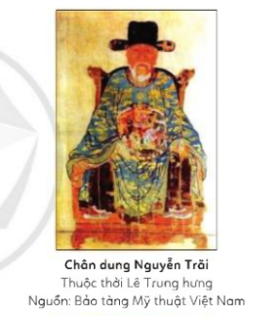

A. Màc sắc sử dụng gam màu nóng, đường nét sinh động, chân thực giúp người xem hình dung ra một nhân vật trung hậu nhưng chịu nhiều oan khuất và dường như không hề có tính chất thần thánh hóa trên gương mặt nhân vật lịch sử này.
B. Màc sắc sử dụng gam màu tối, đường nét sắc xảo giúp người xem hình dung ra một nhân vật uy quyền và dường như không hề có tính chất thần thánh hóa trên gương mặt nhân vật lịch sử này.
C. Màc sắc sử dụng gam màu lạnh, đường nét sinh động, chân thực giúp người xem hình dung ra một nhân vật trung hậu nhưng chịu nhiều oan khuất và có sử dụng tính chất thần thánh hóa trên gương mặt nhân vật lịch sử này.
D. Đáp án khác

Câu 2: Em hãy quan sát các bức tranh vẽ bộ đội và cho biết màu sắc, đường nét và đặc điểm hình dáng, biểu cảm của khuôn mặt trong tranh.
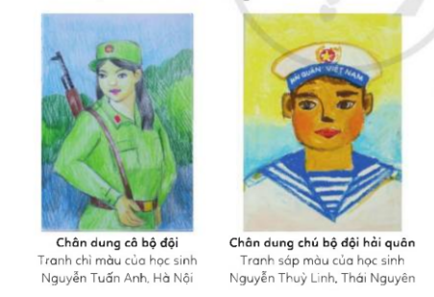
A. Màu sắc sử dụng gam màu lạnh (chân dung cô bộ đội, Nguyễn Tuấn Anh); phối màu hài hòa giữa hai gam màu nóng - lạnh (chân dung chú bộ đội hài quân, Nguyễn Thùy Linh và chân dung cô bộ đội, Nguyễn Tường Vi).
B. Đường nét sinh động, uyển chuyển, đều nét, xen kẽ đậm - nhạt.
C. Đặc điểm hình dáng và biểu cảm khuôn mặt trong tranh nghiêm trang, tự tin (chân dung chú bộ đội hải quân, mạnh mẽ nhưng vẫn thanh thoát, uyển chuyển, nữ tính (chân dung cô bộ đội).
D. Tất cả các phương án trên.

Câu 3: Tranh chân dung bắt đầu được chú trọng phát triển ở Việt Nam vào thời gian nào sau đây?
A. Vào thế kỉ XII - XV
B. Vào thế kỉ X - XV
C. Vào thế kỉ XV - XVIII
D. Tất cả các phương án trên.

Câu 4: Một số bức tranh chân dung nổi tiếng ở thế kỉ XV – XVIII là
A. chân dung Nguyễn Trãi
B. chân dung Phùng Khắc Khoan
C. chân dung Madame X
D. Cả A, B đều đúng

Câu 5: Hãy quan sát bức tranh dưới đây và cho biết tác giả đã sử dụng cách vẽ nào sau đây?
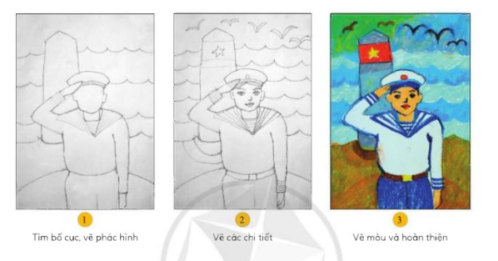
A. Vẽ mảng màu
B. Vẽ nét
C. Họa tiết nền đa dạng, cầu kì
D. Tất cả các cách trên

Câu 6: Hãy quan sát bức tranh dưới đây và cho biết tác giả đã sử dụng cách vẽ nào sau đây?
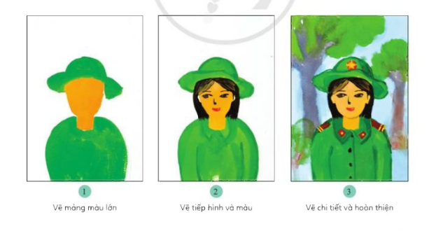
A. Vẽ mảng màu
B. Vẽ nét
C. Họa tiết nền đa dạng, cầu kì
D. Tất cả các cách trên

Câu 7: Theo em, đâu không phải một dạng khuôn mặt thường gặp?
A. Mặt tròn
B. Mặt chữ nhật
C. Măt trái xoan
D. Mặt vuông

Câu 8: Đâu là tên một bức tranh chân dung nổi tiếng?
A. Mùa thu vàng
B. Thiếu nữ bên hoa huệ
C. Monalisa
D. Cả B và C

4. VẬN DỤNG CAO (3 câu)
Câu 1: Các nghệ sĩ hóa trang gương mặt khi biểu diễn tuồng là một ứng dụng của nghệ thuật
A. Điêu khắc
B. Vẽ chân dung
C. Trang trí
D. Đồ họa 3D

Câu 2: Các vị lãnh tụ, nhân vật đặc biệt như anh hùng, danh nhân, vua chúa thường được vẽ chân dung theo hình thức nào?
A. Toàn thân
B. Bán thân
C. Theo góc nghiêng
D. Theo góc chính diện

Câu 3: Bức tranh chân dung nổi tiếng thế giới “Monalisa” là của hoạ sĩ nào?
A. Van Gogh
B. Rembrandt
C. Leosnard de Vinci
D. Hiện chưa rõ tác giả

B. ĐÁP ÁN

1. NHẬN BIẾT
1. D | 2. A | 3. D | 4. A | 5. C
6. A | 7. C | 8. D | 9. D | 10. D
11. A | 12. A | 13. C | 14. C | 15. A
16. D | 17. D | 18. D | 19. D | 20. C

2. THÔNG HIỂU
1. D | 2. D | 3. A | 4. B | 5. D
6. A | 7.C | 8. D | 9. C | 10. A
11. C | 12. C | 13. D | 14. D | 15. D

3. VẬN DỤNG
1. A | 2. D | 3. C | 4. D | 5. B
6. A | 7. B | 8. D

4. VẬN DỤNG CAO
1. B | 2. A | 3. C

